Labоratоriya ishi №3
Mavzu: Ro‘yxatlar va ularning turlari bilan ishlash
Ishdan maqsad:
HTML tilida ro‘yxatlar tushunchasi, ularning turlari va ulardan foydalanish usullarini o‘rganishdir. Ro‘yxatlar yordamida veb sahifalarda ma’lumotlarni tartibga solish, ularni aniq va tushunarli shaklda taqdim etish imkoniyatini yaratish
Nazariy qism:
HTML (HyperText Markup Language) — veb-sahifalarni yaratishda ishlatiladigan asosiy til bo‘lib, unda turli ma’lumotlarni tartibga solish uchun ro‘yxatlar ishlatiladi. Ro‘yxatlar sahifadagi ma’lumotlarni oson o‘qilishi va tuzilishini ta’minlash uchun juda qulay vositadir.
HTML da uchta asosiy ro‘yxat turi mavjud:
- Tartiblangan ro‘yxat (Ordered List) <ol> - bu ro‘yxat turi elementlar tartib bilan ketma-ket joylashadi. Ro‘yxat elementlari <li> teglari bilan beriladi. Har bir element oldida raqam, harf yoki boshqa tartib ko‘rsatkichi bo‘ladi.
Masalan:
<ol>
<li>Olma</li>
<li>Banana</li>
<li>Gilos</li>
</ol>
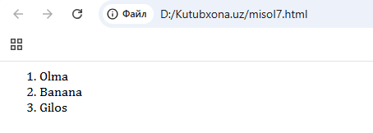
- Tartibsiz ro‘yxat (Unordered List) <ul> - bu ro‘yxat turi elementlar tartibsiz, odatda nuqta (bullet) bilan belgilanadi. Har bir element ham <li> teglari bilan ko‘rsatiladi.
Masalan:
<ul>
<li>Olma</li>
<li>Banana</li>
<li>Gilos</li>
</ul>
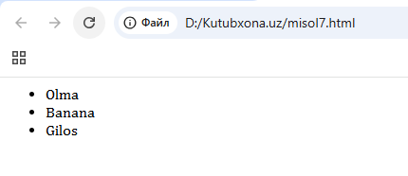
- Ta'rif ro‘yxati (Description List) <dl>- bu ro‘yxat turi odatda tushuntirishlar yoki ta’riflar uchun ishlatiladi.
<dt> — ta'rif nomi (termin), <dd> — uning ta'rifi (description).
Masalan:
<dl>
<dt>HTML</dt>
<dd>Veb sahifalarni yaratish uchun markup tili</dd>
<dt>CSS</dt>
<dd>Veb sahifalarning ko‘rinishini sozlash tili</dd>
</dl>
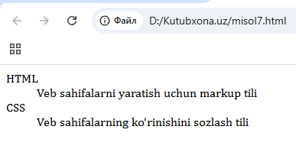
Ro‘yxatlar bilan ishlashning afzalliklari: Ma’lumotlarni tartibga soladi. Foydalanuvchi uchun oson tushunarli qiladi. Veb sahifa ko‘rinishini yaxshilaydi. Stil (CSS) yordamida ko‘rinishini o‘zgartirish mumkin.
Laboratoriya ishini bajarish:
Bugungi mavzuga oid teglar bilan tanishib chiqib, sahifamizga shularni qo’shdik.
<section id="faculties" class="section section-alt">
<div class="container">
<h2>Fakultetlar</h2>
<div class="grid">
<article class="tile">
<h3>Axborot texnologiyalari</h3>
<p>Dasturlash, tarmoq texnologiyalari va ma'lumotlar bazasi yo‘nalishlari.</p>
<ul>
<li>Backend va frontend</li>
<li>Mobil ilovalar</li>
<li>Sun’iy intellekt asoslari</li>
</ul>
</article>
<article class="tile">
<h3>Iqtisodiyot</h3>
<p>Moliyaviy tahlil, menejment va marketing yo‘nalishlari.</p>
<ul>
<li>Biznes boshqaruvi</li>
<li>Hisob va audit</li>
<li>Raqamli marketing</li>
</ul>
</article>
<article class="tile">
<h3>Filologiya</h3>
<p>O‘zbek tili va adabiyoti, ingliz tili, tarjima nazariyasi.</p>
<ul>
<li>Lingvistika</li>
<li>Til o‘qitish metodikasi</li>
<li>Madaniyatlararo kommunikatsiya</li>
</ul>
</article>
<article class="tile">
<h3>Tabiiy fanlar</h3>
<p>Fizika, kimyo, biologiya va ekologiya yo‘nalishlari.</p>
<ul>
<li>Laboratoriya ishlari</li>
<li>Ilmiy tadqiqotlar</li>
<li>Ekologik loyihalar</li>
</ul>
</article>
</div>
</div>
</section>

<section id="admissions" class="section">
<div class="container">
<h2>Qabul bo‘limi</h2>
<div class="admissions">
<div class="ad-card">
<h3>Talablar</h3>
<ul>
<li>Onlayn ro‘yxatdan o‘tish arizasi</li>
<li>Imtihon natijalari (DTM)</li>
<li>Pasport va diplom nusxalari</li>
</ul>
</div>
<div class="ad-card">
<h3>Muddatlar</h3>
<ul>
<li>Ro‘yxatdan o‘tish: 1-iyun — 15-iyul</li>
<li>Imtihonlar: 20-iyul — 10-avgust</li>
<li>Natijalar: 20-avgust</li>
</ul>
</div>
<div class="ad-card">
<h3>Qo‘shimcha ma’lumot</h3>
<p>Grantlar, kontrakt miqdorlari va qo‘llab-quvvatlash dasturlari qabul bo‘limi sahifasida e’lon qilinadi.</p>
</div>
</div>
<a href="#contact" class="btn btn-primary">Savol bering</a>
</div>
</section>
Ko’rinishi:
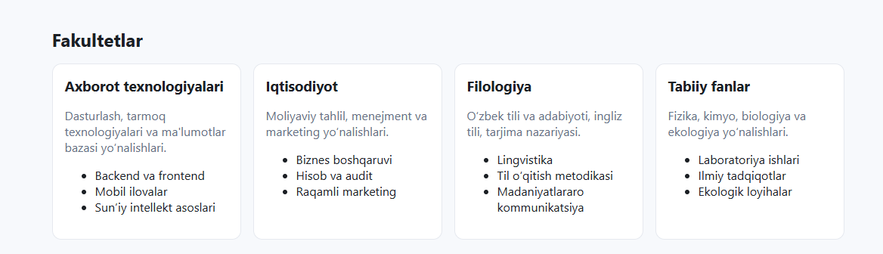

Xulosa
Demak, HTML da ro‘yxatlar va ularning turlari bilan ishlash veb sahifalar tarkibini tartibga solish va ma’lumotlarni samarali taqdim etishda muhim ahamiyatga ega. Tartiblangan va tartibsiz ro‘yxatlar orqali foydalanuvchiga qulay va aniq ko‘rinishda ma’lumot berish mumkin. Ta'rif ro‘yxati esa murakkab tushunchalar yoki terminlarni aniq ifodalash imkonini beradi. Shu sababli, ro‘yxatlardan to‘g‘ri foydalanish veb-dizaynning asosiy qismidir.

